세종시 교통안전 기본계획
교통사고 현황 분석 결과보고서
공공데이터 기반 사고 진단과 사업 도출 근거

작성 세종연구원 도시안전연구센터
자료 기준 2026-10-19 · 사고통계 2017~2025년 · 사고다발지 13곳 · 안전시설 743개소
문의 ayj826@sri.re.kr
요약
· 세종시 교통사고는 2017년 746건에서 2025년 1,118건으로 +50% 늘었다. 같은 기간 사망자는 18명에서 10명으로, 치사율은 2.41에서 0.89로 줄었다.
· 건수가 늘어난 것은 도시가 커지며 통행량이 늘어난 결과를 포함한다. 따라서 기본계획 목표는 사고 건수가 아니라 사망자와 치사율로 잡는 것이 타당하다.
· 유형별로는 고령운전자 사고가 55건에서 211건으로 +284% 늘어 가장 큰 폭의 증가를 보였다. 고령자·고령보행자 사고도 함께 늘었다.
· 사고다발지 13곳은 조치원읍 4곳과 신도심 생활권 9곳 두 덩어리로 나뉜다. 조치원읍이 사고의 48%, 중상자의 71%를 차지한다.
· 그런데 조치원읍은 횡단보도·도로안전표지 공개자료가 0건이다. 현장에 시설이 없다는 뜻이 아니라 자료가 등록되지 않았다는 뜻이며, 이 공백을 메우는 전수조사가 1차년도 과제가 된다.

1. 교통사고 현황
세종시 전체 사고의 연도별 추이를 먼저 본다. 뒤에 나오는 사고다발지 분석은 ‘어디가 위험한가’에 답하지만, ‘세종이 나아지고 있는가’에는 이 통계만 답할 수 있다.
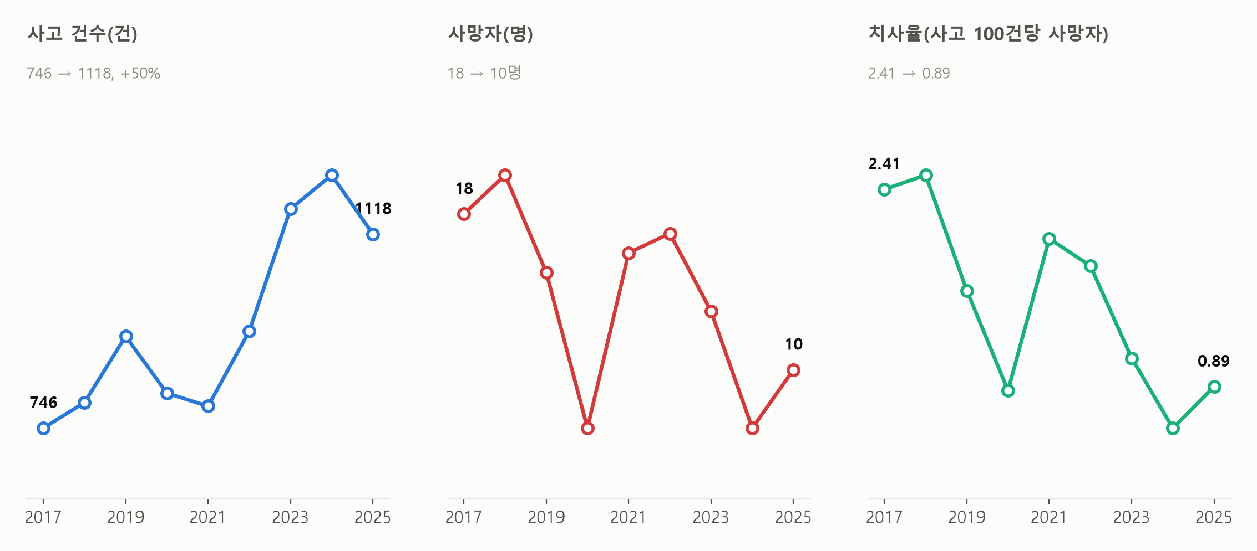
[그림 1] 세종시 교통사고 추이
사고는 늘고 사망자·치사율은 줄었다. 도시가 커지며 통행량이 는 것과 사고 한 건의 결과가 가벼워진 것이 같이 들어 있다 — 기본계획 목표는 건수가 아니라 사망자·치사율로 잡아야 한다.
사고 건수와 사망자가 서로 다른 방향으로 움직인다. 건수만 보면 악화로, 사망자만 보면 개선으로 읽힌다. 둘을 함께 놓고 치사율로 판단해야 한다.
자료 — 도로교통공단 지자체별 대상 교통사고 통계(2017~2025년) / 작성 세종연구원 도시안전연구센터
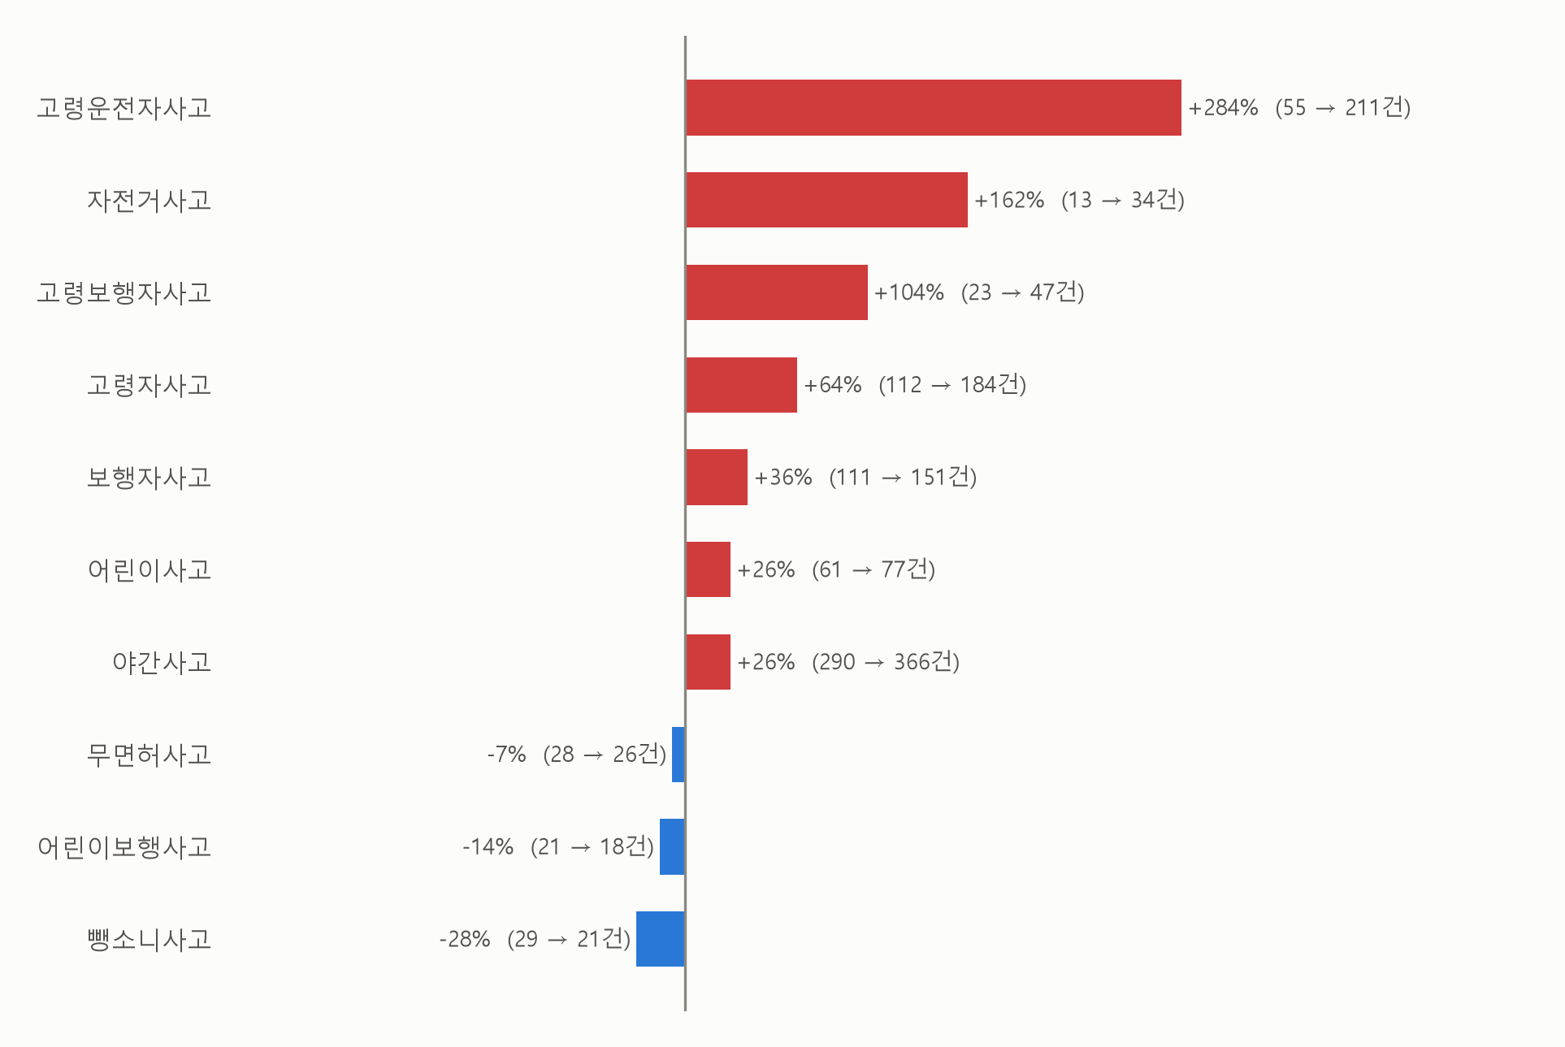
[그림 2] 사고 유형별 증감 (2017년 → 2025년)
고령운전자 사고가 55건에서 211건으로 가장 크게 늘었다. 세종시 인구가 느는 동안에도 유형마다 방향이 달랐다 — 늘어난 쪽에 사업을 거는 것이 기본계획의 출발점이다.
증가한 유형과 감소한 유형이 뚜렷이 갈린다. 뺑소니·무면허·어린이보행은 줄었고, 고령 관련 유형과 자전거가 크게 늘었다. 사업의 무게를 어디에 둘지가 여기서 정해진다.
자료 — 도로교통공단 지자체별 대상 교통사고 통계(2017~2025년) / 작성 세종연구원 도시안전연구센터
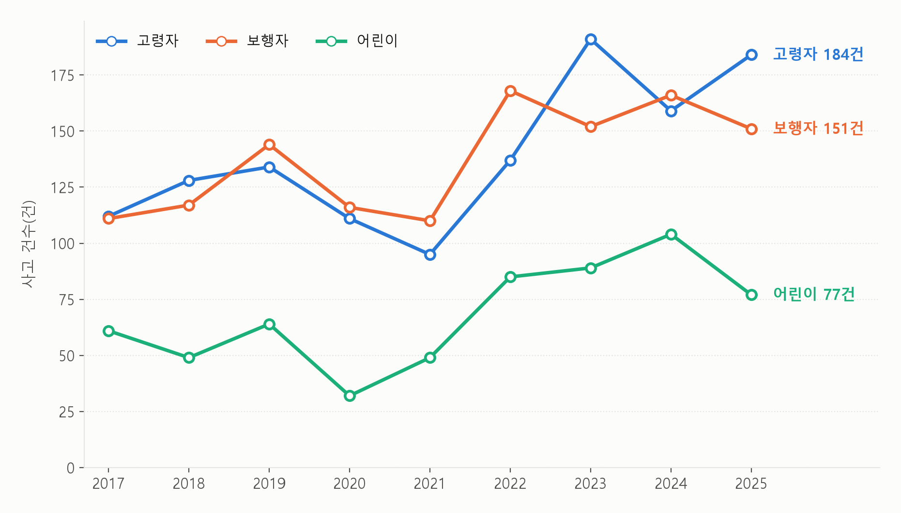
[그림 3] 취약계층 사고 추이
셋 다 2022년을 지나며 뚜렷이 늘었다. 고령자 사고는 2017년 112건에서 2025년 184건이 됐다 — 보호구역 지정만으로는 잡히지 않는 흐름이다.
세 유형 모두 2022년을 지나며 증가로 돌아섰다. 보호구역 지정 확대만으로는 설명되지 않는 흐름이며, 고령 인구 증가와 생활권 확장이 함께 작용한 것으로 보인다.
자료 — 도로교통공단 지자체별 대상 교통사고 통계(2017~2025년) / 작성 세종연구원 도시안전연구센터

2. 사고다발지 진단
도로교통공단이 지정한 사고다발지 13곳을 위치·건수·상해정도로 나누어 본다. 다발지는 일정 기준(반경 안 일정 건수 이상)을 넘은 지점만 추린 것이라 세종시 전체 사고와는 다른 자료다.
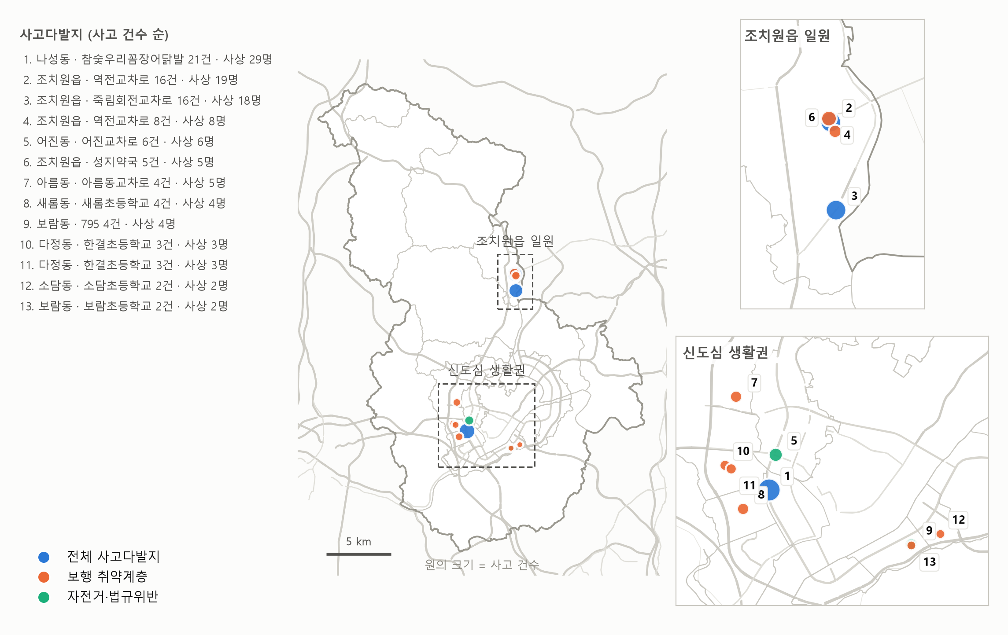
[그림 4] 세종시 교통사고 다발지역 분포
도로교통공단이 지정한 사고다발지 13곳. 조치원읍 4곳과 신도심 생활권 9곳 두 덩어리로 갈린다 — 원인도 처방도 서로 다르다.
두 덩어리의 성격이 다르다. 조치원읍은 역전·죽림 등 기존 시가지 교차로에, 신도심은 초등학교 주변에 몰린다. 같은 사업을 양쪽에 똑같이 적용할 수 없다는 뜻이다.
자료 — 도로교통공단 교통사고 다발지역 정보(2024~2025년 공표분), 공공데이터포털 전국 표준데이터 및 세종특별자치시 제공 자료 / 작성 세종연구원 도시안전연구센터
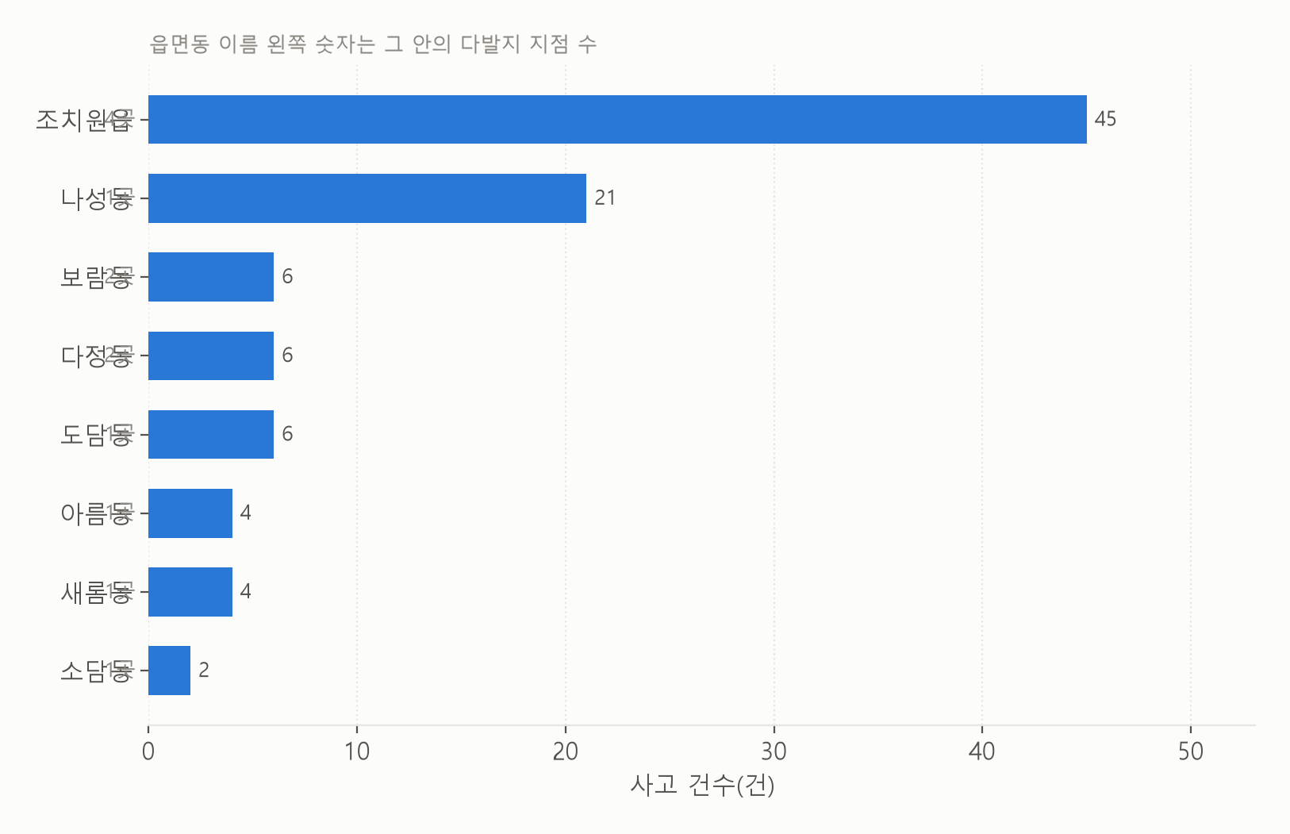
[그림 5] 읍면동별 사고다발지 사고 건수
조치원읍 한 곳에 지점 4곳·사고 45건이 몰려 있다. 신도심은 지점이 흩어져 있고 지점당 건수가 작다.
조치원읍 한 곳이 다른 모든 읍면동을 합한 것과 비슷하다. 예산을 읍면동에 고르게 나누면 사고가 몰린 곳이 오히려 덜 받게 된다.
자료 — 도로교통공단 교통사고 다발지역 정보(2024~2025년 공표분), 공공데이터포털 전국 표준데이터 및 세종특별자치시 제공 자료 / 작성 세종연구원 도시안전연구센터
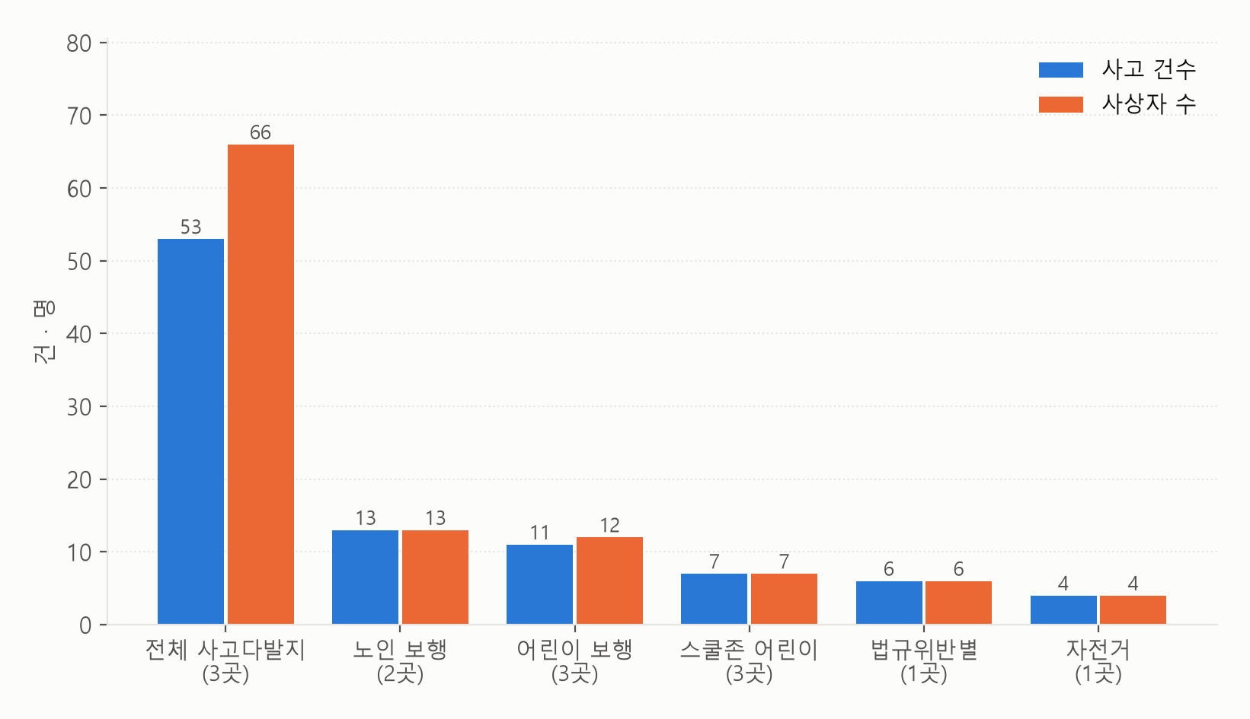
[그림 6] 사고 유형별 다발지·사고·사상자
유형은 서로 겹친다(한 지점이 전체이면서 노인 보행일 수 있다). 겹침을 감안해도 보행 취약계층 유형이 지점 수의 절반을 넘는다.
자료 — 도로교통공단 교통사고 다발지역 정보(2024~2025년 공표분), 공공데이터포털 전국 표준데이터 및 세종특별자치시 제공 자료 / 작성 세종연구원 도시안전연구센터
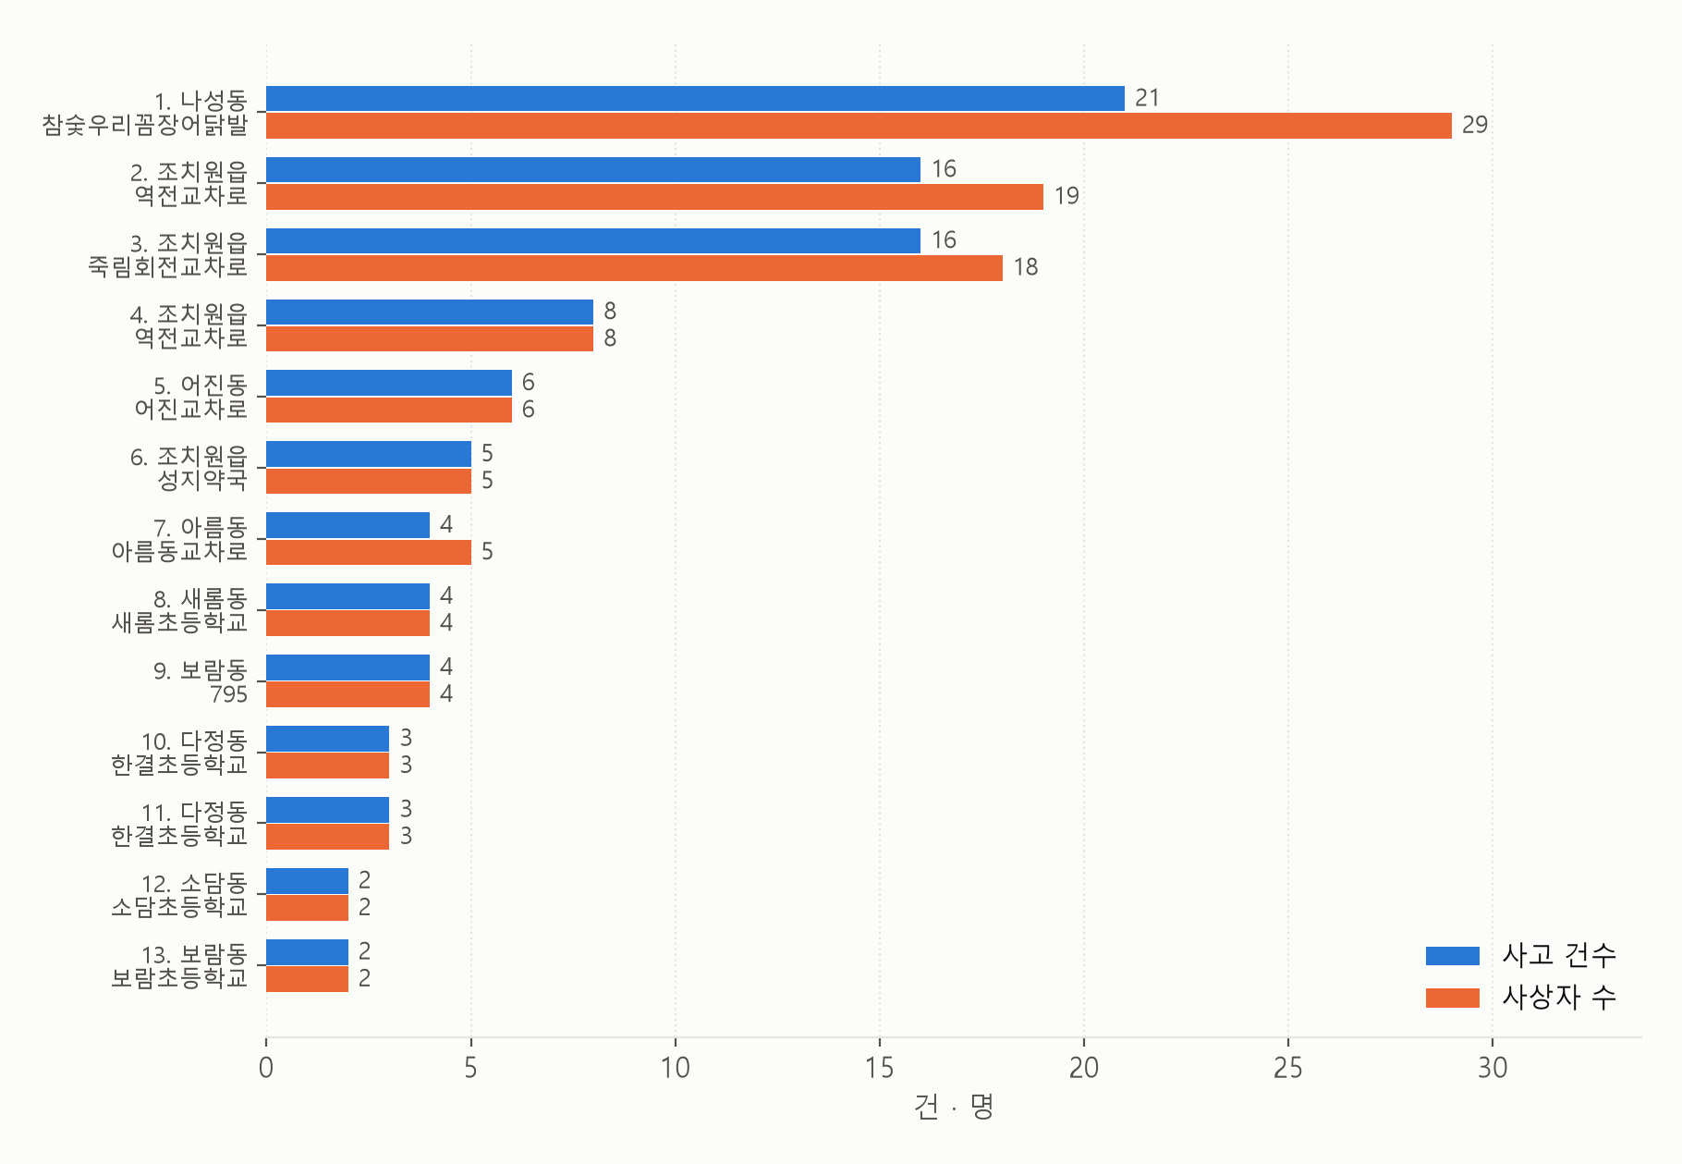
[그림 7] 사고다발지 13곳 사고·사상자 순위
상위 3곳(나성동·조치원 역전교차로·죽림회전교차로)이 전체 사고의 절반을 넘는다. 사업 대상을 좁히는 첫 근거다.
상위 3곳에 사고가 집중된다. 1차년도 사업 대상을 좁히는 가장 단순한 근거다.
자료 — 도로교통공단 교통사고 다발지역 정보(2024~2025년 공표분), 공공데이터포털 전국 표준데이터 및 세종특별자치시 제공 자료 / 작성 세종연구원 도시안전연구센터
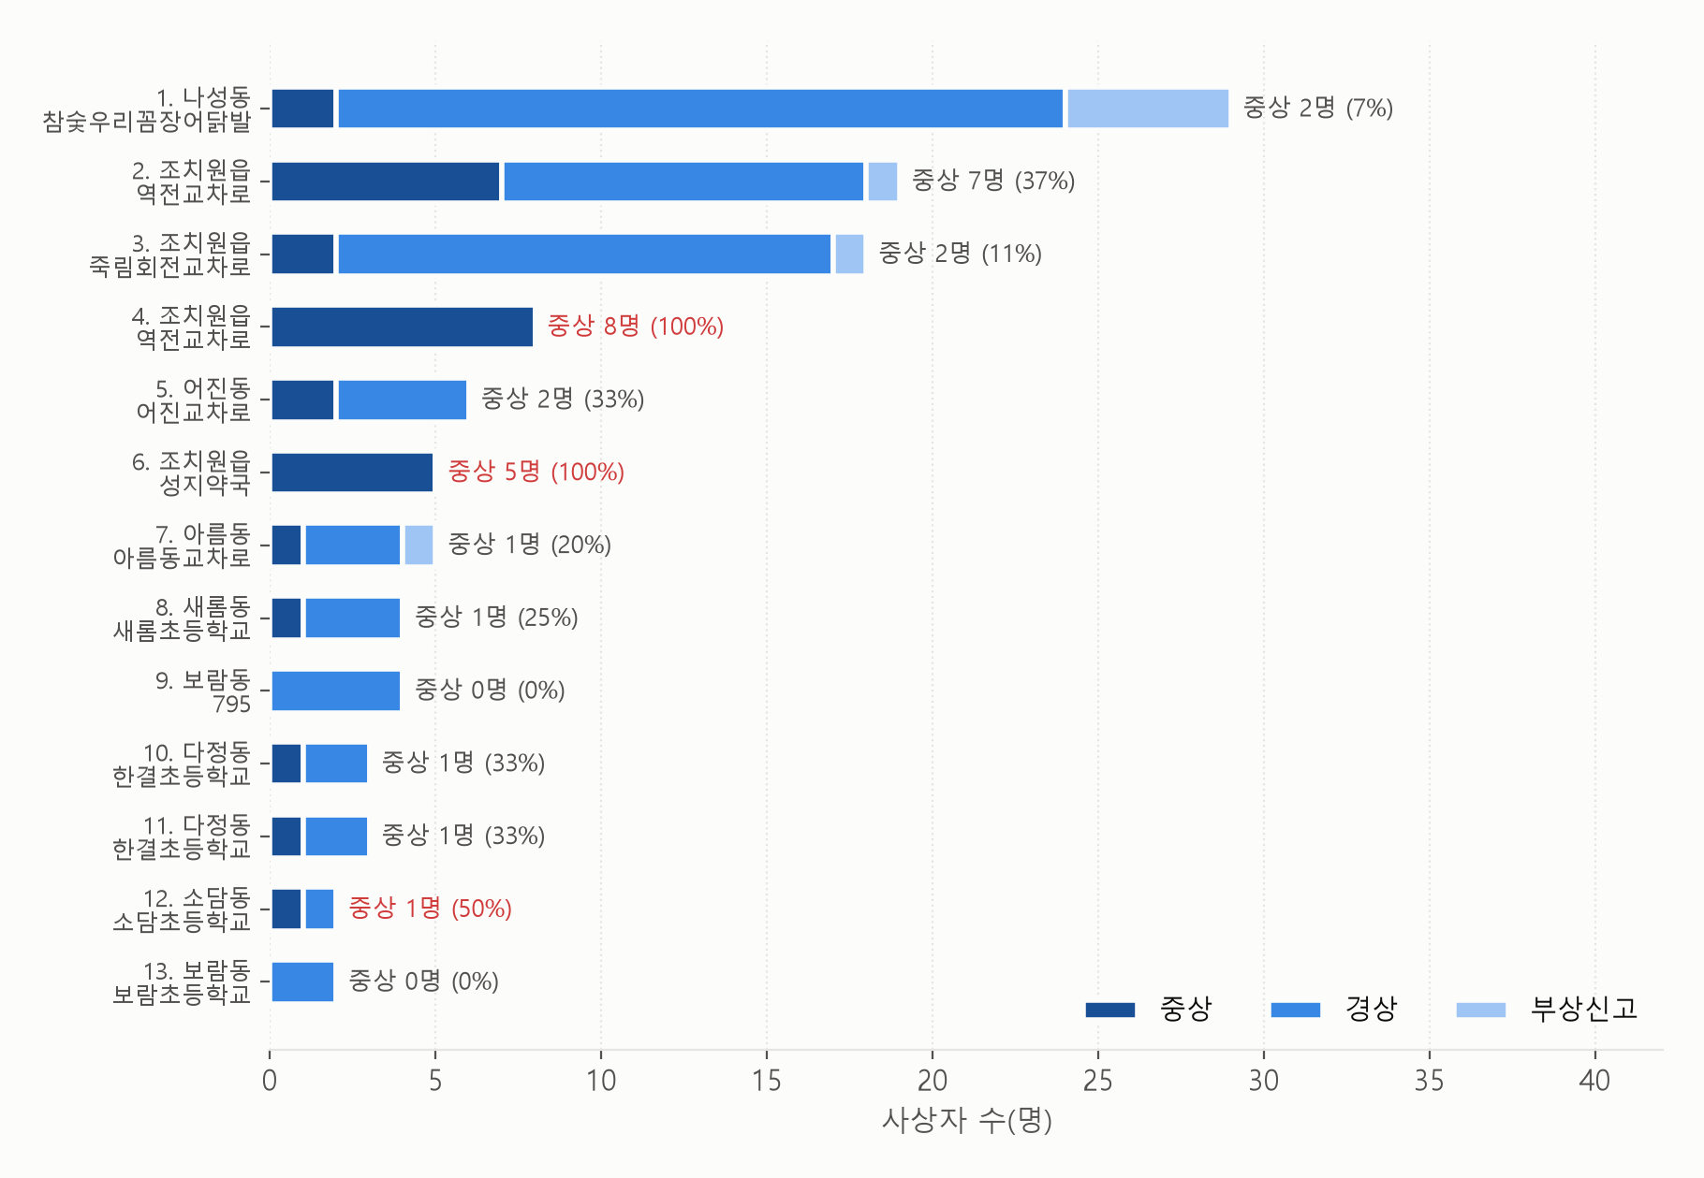
[그림 8] 지점별 상해정도 구성
건수가 적어도 중상 비중이 100%인 지점이 둘 있다(조치원 역전교차로 8명, 성지약국 5명). 건수만으로 우선순위를 매기면 이런 곳이 뒤로 밀린다.
건수 순위와 중상 순위가 어긋난다. 사고가 적어도 다친 사람이 모두 중상인 지점이 있어, 건수만으로 우선순위를 매기면 이런 곳이 뒤로 밀린다.
자료 — 도로교통공단 교통사고 다발지역 정보(2024~2025년 공표분), 공공데이터포털 전국 표준데이터 및 세종특별자치시 제공 자료 / 작성 세종연구원 도시안전연구센터
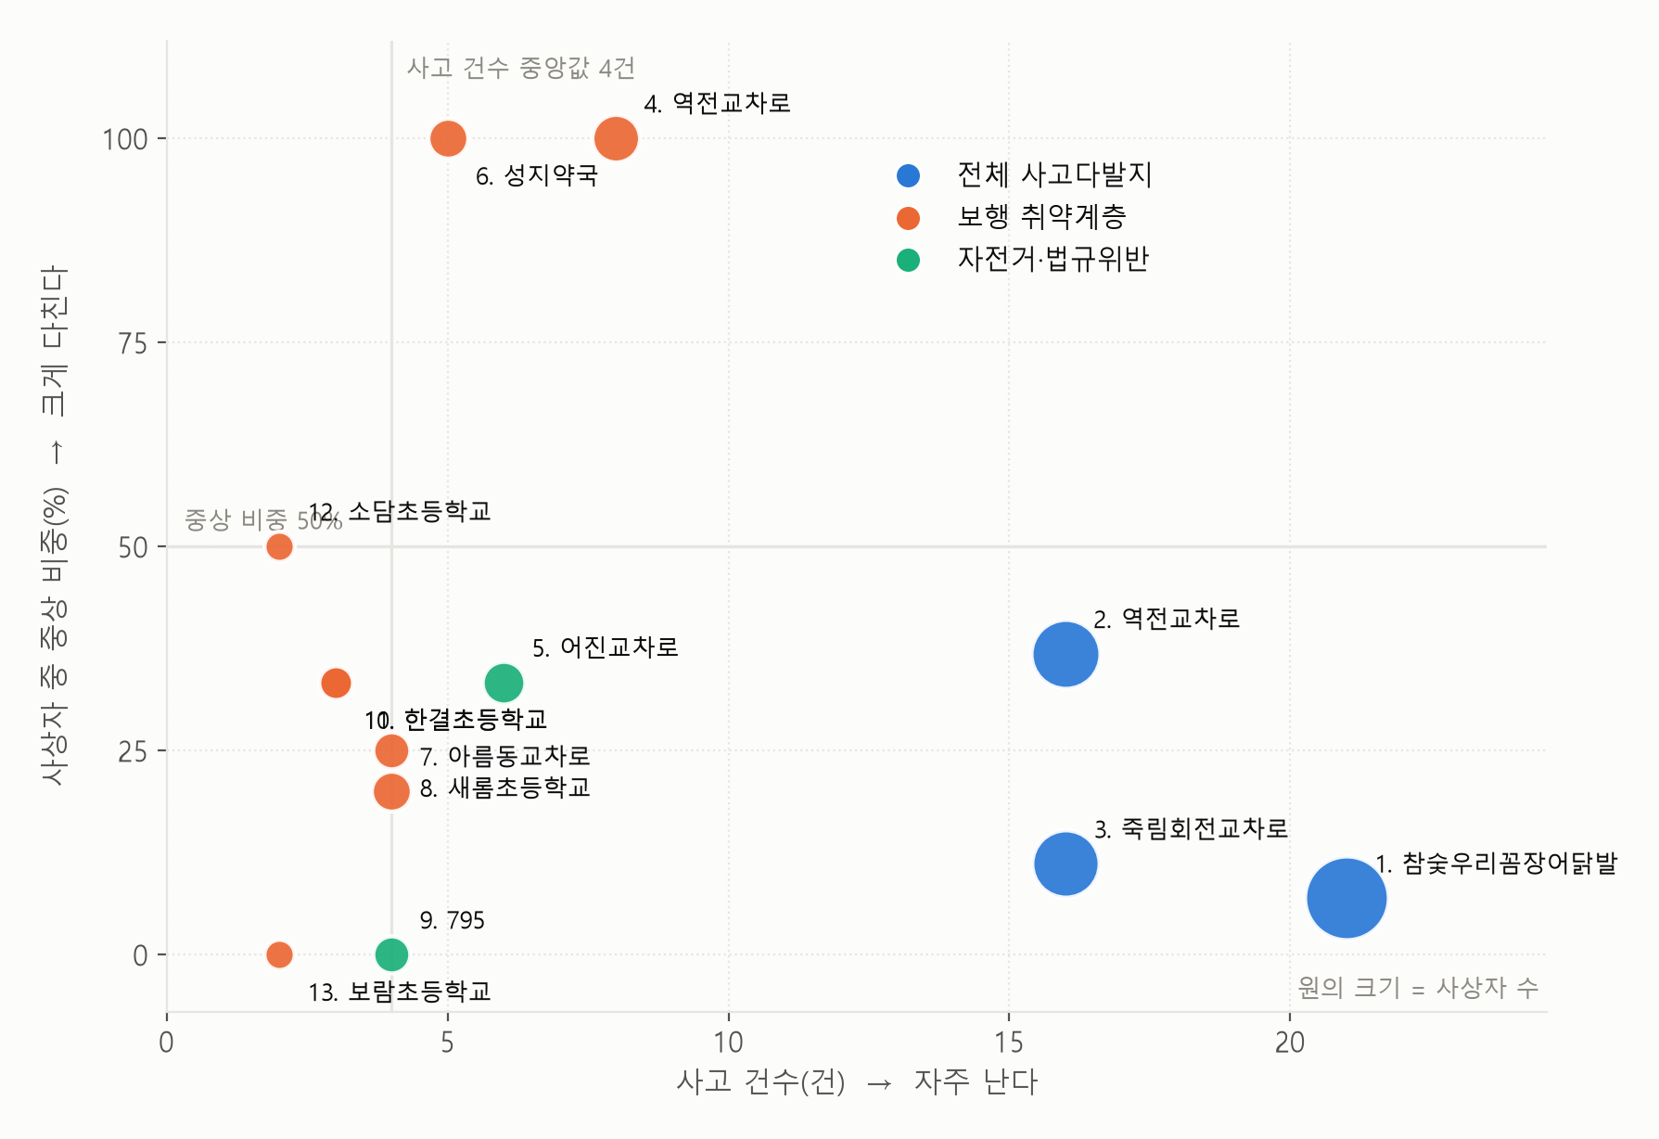
[그림 9] 빈도-심각도 진단
오른쪽은 자주 나는 곳, 위쪽은 한 번 나면 크게 다치는 곳이다. 둘은 거의 겹치지 않는다 — 빈도 대책(단속·신호 운영)과 심각도 대책(속도 억제·구조 개선)을 따로 세워야 한다는 뜻이다.
가로축(빈도)과 세로축(심각도)이 함께 높은 지점은 거의 없다. 잦은 곳에는 단속·신호 운영을, 심한 곳에는 속도 억제와 구조 개선을 적용해야 한다는 뜻이다.
자료 — 도로교통공단 교통사고 다발지역 정보(2024~2025년 공표분), 공공데이터포털 전국 표준데이터 및 세종특별자치시 제공 자료 / 작성 세종연구원 도시안전연구센터

3. 안전시설과의 대조
사고가 난 곳에 무엇이 있고 무엇이 없는지를 본다. 사업 내역을 짜려면 이 대조가 필요하다.
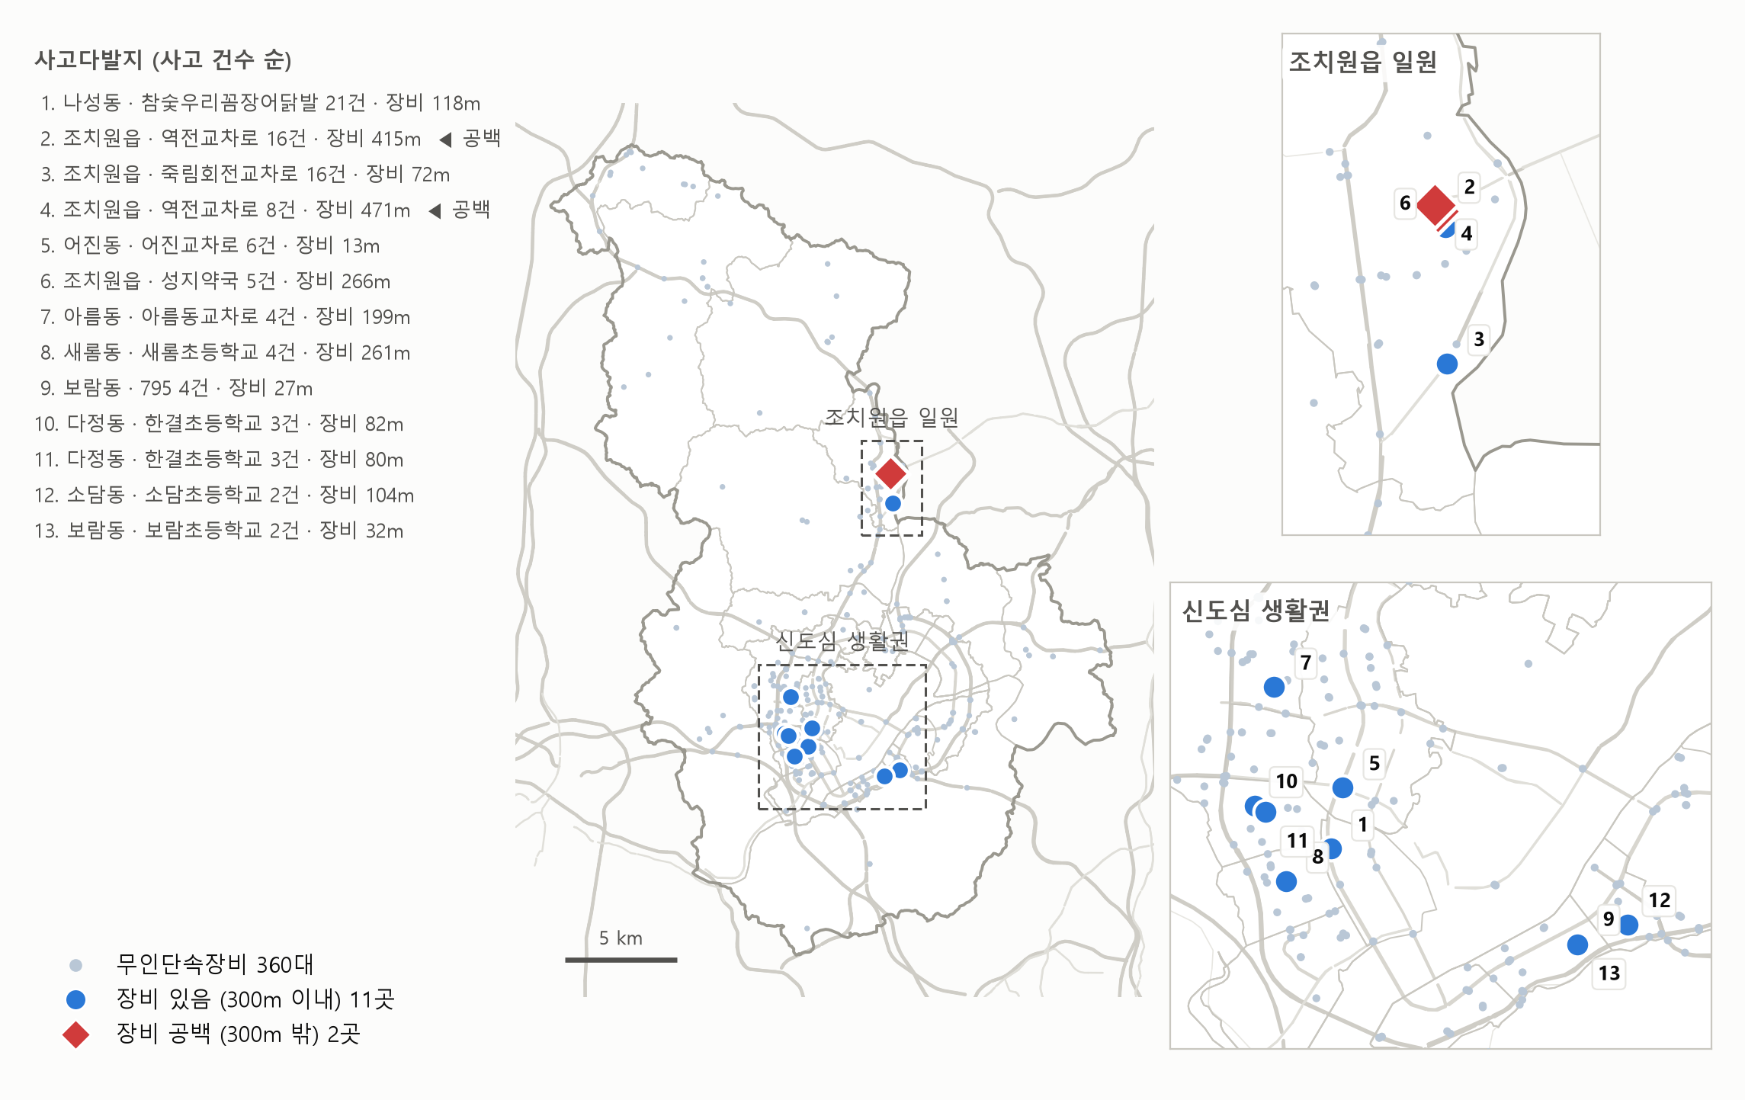
[그림 10] 사고다발지와 무인단속장비의 공간 불일치
다발지 13곳 중 2곳이 반경 300m 안에 단속장비가 없다. 둘 다 조치원읍이고, 둘 다 중상 비중이 높은 지점이다 — 단기 사업의 1순위 근거.
반경 300m 안에 무인단속장비가 없는 다발지가 2곳이다. 단속장비가 유일한 해법은 아니지만, 장비 배치를 다시 볼 지점을 좁히는 데 쓴다.
자료 — 도로교통공단 교통사고 다발지역 정보(2024~2025년 공표분), 공공데이터포털 전국 표준데이터 및 세종특별자치시 제공 자료 / 작성 세종연구원 도시안전연구센터
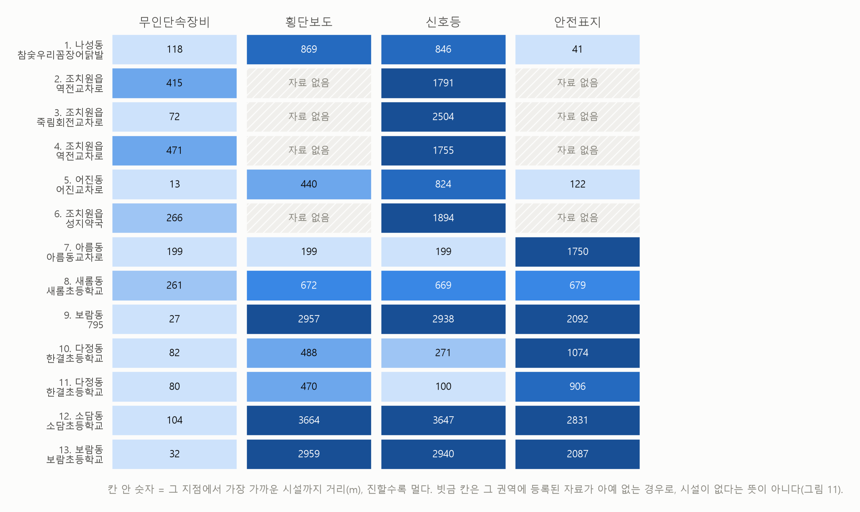
[그림 11] 사고다발지별 안전시설 접근성
지점마다 모자란 시설이 다르다 — 지점별 사업 내역을 짜는 바탕이다.
지점마다 모자란 시설이 다르다. 빗금 칸은 그 권역에 등록된 자료가 없는 경우로, 거리를 비교할 수 없다는 표시다.
자료 — 도로교통공단 교통사고 다발지역 정보(2024~2025년 공표분), 공공데이터포털 전국 표준데이터 및 세종특별자치시 제공 자료 / 작성 세종연구원 도시안전연구센터
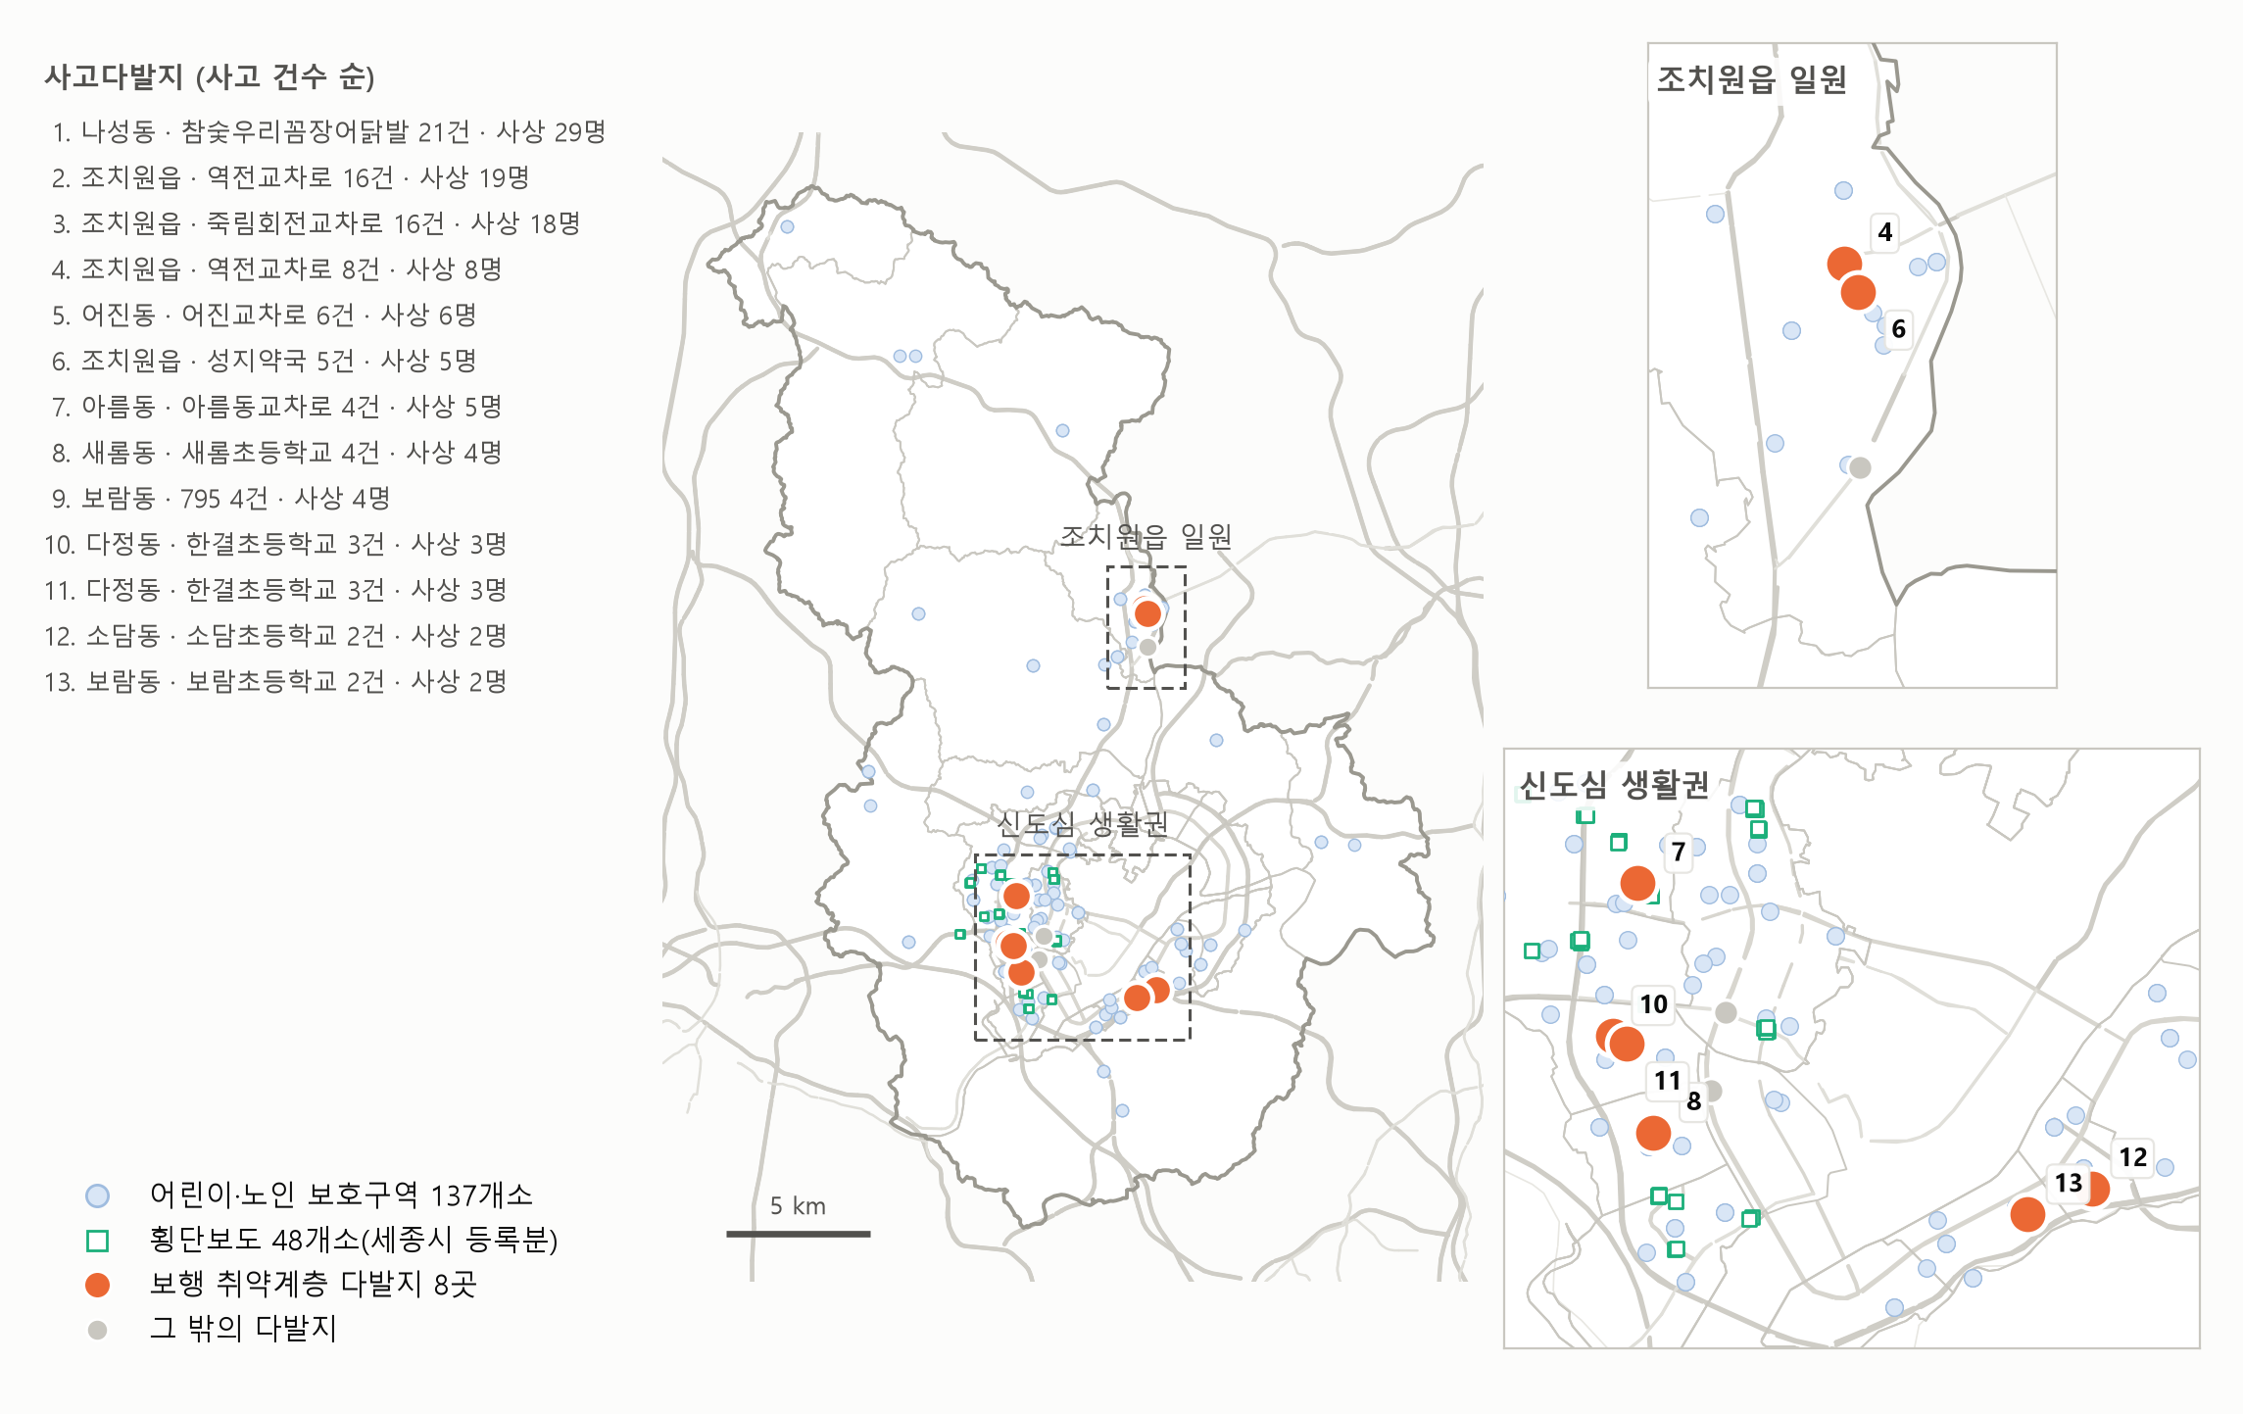
[그림 12] 보행 취약계층 다발지와 보호구역·횡단보도
취약계층 다발지 8곳은 보호구역 137개소 사이사이의 교차로에 생긴다 — 구역을 더 지정하는 일보다 진입부 처리가 과제다. 조치원읍에 횡단보도 표시가 하나도 없는 것은 실제가 아니라 자료 공백이다(그림 11).
보호구역은 촘촘한데도 취약계층 다발지는 구역 안이 아니라 둘레 교차로에 생긴다. 구역을 더 지정하는 일보다 진입부 처리가 과제다.
자료 — 도로교통공단 교통사고 다발지역 정보(2024~2025년 공표분), 공공데이터포털 전국 표준데이터 및 세종특별자치시 제공 자료 / 작성 세종연구원 도시안전연구센터

4. 사업 도출
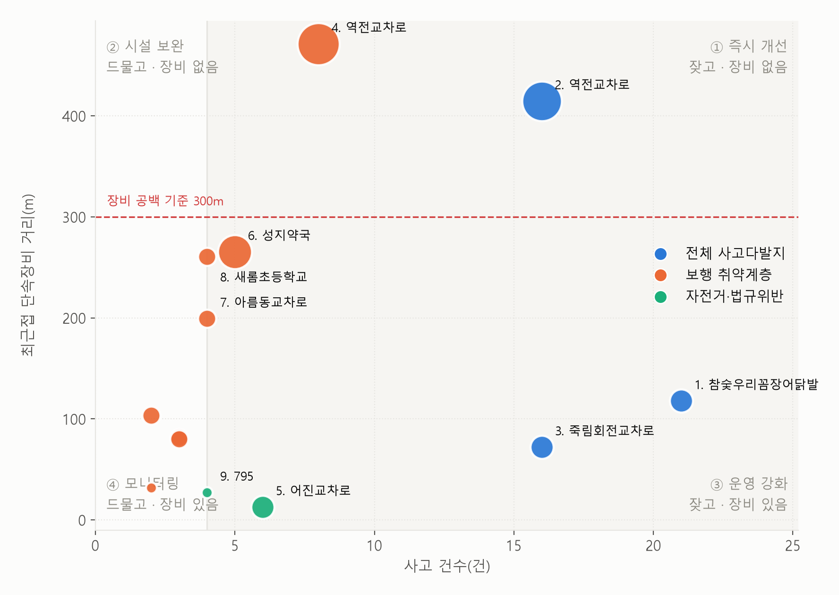
[그림 13] 사업 우선순위 매트릭스
가로는 '얼마나 잦은가', 세로는 '단속장비가 얼마나 먼가'. ①사분면이 단기 사업 대상이고, ②는 시설 투자, ③은 운영·단속 조정, ④는 관찰 대상이다. 원 크기는 중상자 수다.
가로축은 사고 빈도, 세로축은 단속장비까지의 거리다. 네 사분면이 각각 다른 사업 성격에 대응한다.
자료 — 도로교통공단 교통사고 다발지역 정보(2024~2025년 공표분), 공공데이터포털 전국 표준데이터 및 세종특별자치시 제공 자료 / 작성 세종연구원 도시안전연구센터
사분면별 사업 방향
① 즉시 개선 (잦고 · 장비 없음) 단기 사업 1순위. 단속장비 신설·이설과 교차로 구조 개선을 함께 검토한다. 조치원 역전교차로가 여기에 해당한다.
② 시설 보완 (드물고 · 장비 없음) 사고가 잦지는 않으나 시설이 비어 있다. 중장기 시설 투자 대상으로 두고 현장 점검을 먼저 한다.
③ 운영 강화 (잦고 · 장비 있음) 시설은 있는데 사고가 잦다. 신설보다 신호 운영·단속 시간대 조정 같은 운영 개선이 먼저다.
④ 모니터링 (드물고 · 장비 있음) 현 상태를 유지하며 연 단위로 관찰한다.
그림별 사업 근거
그림 1 기본계획 목표 설정 — 건수는 늘고 치사율은 내렸다. 목표를 건수가 아니라 사망자·치사율로 잡아야 하는 근거.
그림 2 중점 과제 선정 — 고령운전자 사고가 +284%로 가장 크게 늘었다. 어디에 힘을 실을지 가르는 그림.
그림 3 취약계층 보호 사업 — 고령·보행자·어린이 모두 2022년 이후 증가. 보호구역 지정만으로는 잡히지 않는 흐름.
그림 4 사업 대상지 선정 — 13곳을 조치원·신도심 두 권역으로 나눠 권역별 사업을 따로 세운다.
그림 5 권역별 예산 배분 — 조치원읍 한 곳에 사고의 48%가 몰린다. 균등 배분하면 안 된다는 근거.
그림 6 지점 사업 유형 결정 — 보행 취약계층 유형이 지점의 과반. 차량 소통보다 보행 환경이 먼저다.
그림 7 1차년도 집중 대상 3곳 — 상위 3곳이 사고의 절반 이상. 사업 대상을 좁히는 근거.
그림 8 사업 성격 구분 — 중상 비중 100% 지점은 '건수 저감'이 아니라 '속도·충돌각도' 사업 대상.
그림 9 대책 유형 분기 — 빈도형과 심각도형이 겹치지 않는다. 단속 사업과 구조개선 사업을 나눠 편성.
그림 10 무인단속장비 신설·이설 — 300m 내 장비 없는 2곳 — 장비 사업의 직접 근거.
그림 11 지점별 사업 내역 작성 — 지점마다 모자란 시설이 다르다. 내역서를 만드는 바탕.
그림 12 보호구역 진입부 개선 — 구역 추가 지정이 아니라 둘레 교차로 처리로 방향을 돌리는 근거.
그림 13 연차별 사업 배치 — ①즉시 개선 → ②시설 투자 → ③운영 강화 → ④모니터링으로 연차를 가른다.
그림 14 교통안전시설 전수조사 — 사고가 가장 많은 조치원에 시설 자료가 0건. 1차년도 기초조사 사업.
그림 15 자료 확보 과제 — 부록. 어떤 자료가 되고 안 되는지, 왜 안 되는지를 밝혀 둔다.

5. 자료의 한계와 보완 과제
이 보고서의 숫자는 모두 공공데이터포털에서 받은 실측값이다. 다만 자료 자체에 다음 한계가 있어, 해석할 때 함께 보아야 한다.
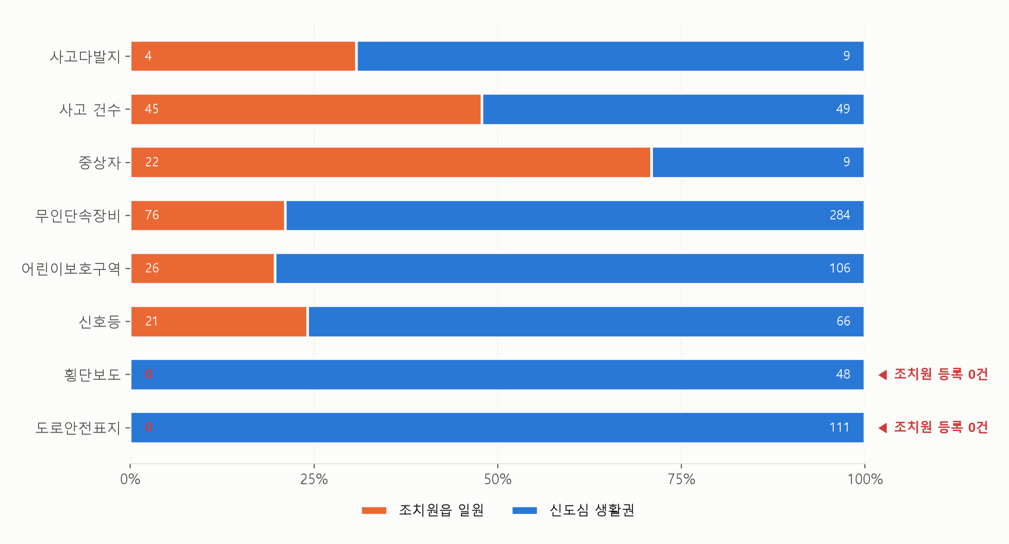
[그림 14] 사고는 조치원, 자료는 신도심
막대 안 숫자는 실제 개수다. 조치원읍은 사고 건수의 절반 가까이를 차지하는데 횡단보도·도로안전표지 등록은 0건이다. 현장에 시설이 없다는 뜻이 아니라 공개자료에 올라 있지 않다는 뜻이다 — 기본계획의 첫 과제는 이 공백을 메우는 전수조사다.
사고는 조치원에 몰렸는데 시설 자료는 신도심에만 있다. 현장에 시설이 없다는 뜻이 아니라 공개자료에 등록되지 않았다는 뜻이다.
자료 — 도로교통공단 교통사고 다발지역 정보(2024~2025년 공표분), 공공데이터포털 전국 표준데이터 및 세종특별자치시 제공 자료 / 작성 세종연구원 도시안전연구센터
· 사고 자료는 성격이 다른 두 가지다. ‘지자체별 교통사고 통계’는 세종시 전체 사고이고, ‘교통사고 다발지역’은 기준을 넘은 지점만 추린 것이다. 두 숫자를 더하거나 직접 비교해서는 안 된다.
· 다발지 그림의 사망자 0명은 다발지 13곳 안에서 사망사고가 없었다는 뜻이며, 세종시 사망자가 0명이라는 뜻이 아니다(2025년 10명).
· 횡단보도·도로안전표지는 세종시가 등록한 신도심 분만 있다. 조치원읍 0건은 자료 공백이다. 교통안전시설 전수조사가 필요한 직접적 이유다.
· 실시간 소통정보(ITS)는 기본계획 분석에 쓰지 않았다. 연 단위 진단과 성격이 달라 같은 표에 놓을 수 없다.
보완이 필요한 자료
· 세종시 횡단보도·도로안전표지 현황 조치원읍 등록분 확보(전수조사)
· 자전거도로 현황 전국 표준데이터에 세종 자료 미등록
· 보행자·이륜차·음주운전·화물차 다발지역 공공데이터포털이 지도 겹침(WMS)으로만 제공해 수치를 받을 수 없음
· 사망사고 지점 전용 데이터셋이 없어 다발지의 사망자 수로 대신함
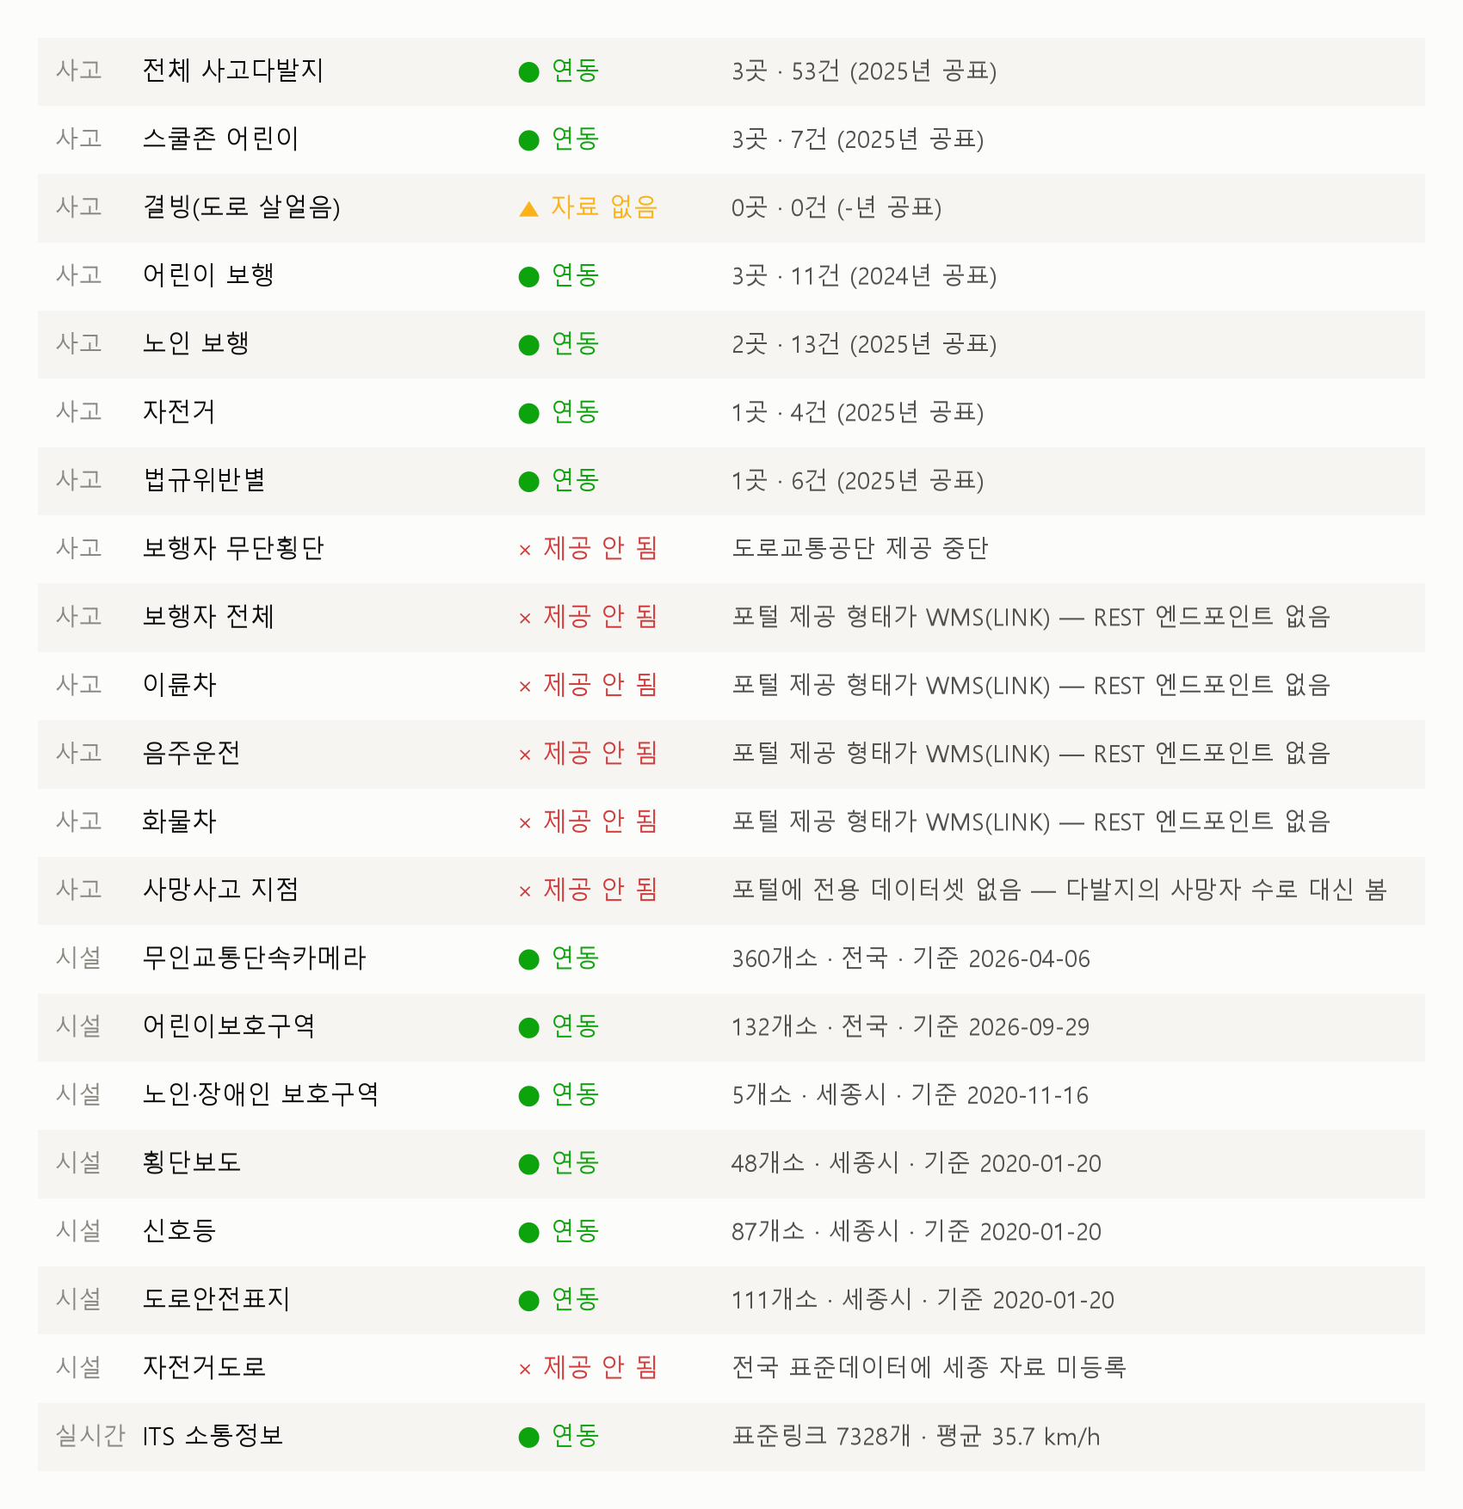
[그림 15] 기초자료 연동 현황
상태는 색만이 아니라 기호와 글자로도 적는다. '제공 안 됨'은 더 찾으면 되는 것이 아니라 공공데이터포털이 REST로 주지 않거나 세종 자료가 등록되지 않은 항목이다.
자료 — 도로교통공단 교통사고 다발지역 정보(2024~2025년 공표분), 공공데이터포털 전국 표준데이터 및 세종특별자치시 제공 자료 / 작성 세종연구원 도시안전연구센터

